Автори:
Чернолуцька Лариса Володимирівна, вихователь ДНЗ №57, кваліфікаційна категорія «спеціаліст»
Назарюк Ірина Миколаївна, вихователь ДНЗ №57

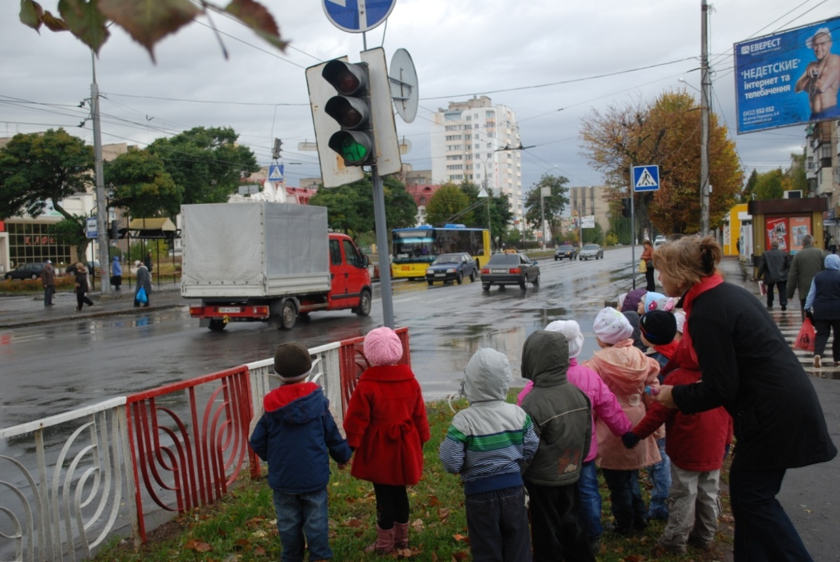

Вінниця, 2012р.

Реєстраційна картка до проекту

Назва: Такий різний транспорт.
Змістовий напрямок: Проект освітньо-виховної роботи з дітьми
Автори проекту: Чернолуцька Лариса Володимирівна, вихователь;
Назарюк Ірина Миколаївна, вихователь;
Дошкільний навчальний заклад №57
«Дружна сімейка», вул. Келецька,74, тел. 51-33-97.

Характеристика проекту:
- За метою проектної діяльності – інформаційно-практико-орієнтований;
- За кількістю учасників – груповий;
- За тривалістю – короткотривалий
- База реалізації проекту –
Дошкільний навчальний заклад №57
м. Вінниці «Дружна сімейка», група №11

Учасники проекту: вихованці групи, батьки, вихователі.
Термін реалізації – 1-15 жовтня 2012р.
Ресурси:
- Людські – педагоги, діти, батьки.
- Матеріально-технічні – залучення позабюджетних коштів.
- Інформаційні – методична література, періодичні видання, інтернетресурси.

Анотація

Проект спрямований на поглиблення й розширення уявлень дітей про різні види транспорту та їх вигляд, призначення, особливості пересування; закріплення правил дорожнього руху та правил поведінки на вулиці; розвиток пізнавальної активності дошкільників через організацію екскурсій, цільових прогулянок, спостережень; формування у дітей уявлення про значення транспорту для людини; виховання інтересу та поваги до роботи працівників усіх видів транспортних засобів; виховання культури поведінки у громадському транспорті.

Етапи роботи над проектом

№з/п | Етап | Зміст діяльності
1. | Передпроектний  Серпень, 2012р. | - Вибір теми;  - Визначення учасників;  - Постановка мети;  - Прогнозування результатів.
2  2. | Робочий  Вересень, 2012р. | - Розробка заходів;  - Визначення джерел інформації;  - Підготовка матеріальної бази.
3. | Реалізаційний  1-15 жовтня 2012р. | - Складання плану реалізації проекту;  - Проведення запланованих заходів
4. | Підсумковий  Жовтень, 2012р. | - Формулювання висновків;  - Оформлення результатів роботи.

Опис проекту
Дошкільний вік – період, коли у дитини формуються уявлення про навколишній світ, оточуючих, а також явища суспільного життя. Дошкільнята мають засвоїти багато правил людського життя.
Тема транспорту завжди вабила і цікавила дітей. Адже це те, що вони бачать і з чим зустрічаються щодня. Але під час діагностування з’ясувалось, що діти поверхнево знають про види транспорту, професії транспортників, правила поведінки у транспорті, правила для пішоходів, старовинні види транспорту, не оперують термінологією з даної теми. Тому виникла потреба у створенні даного проекту.
Для глибшого занурення у дану тему, були заплановані екскурсії, цільові прогулянки, спостереження, цілий ряд занять, розваги, батьківські збори, підібрані дидактичні, рухливі, сюжетно-рольові, театралізовані, конструкторсько-будівельні ігри, читання творів художньої літератури.
Для поповнення ігрового середовища, для організації екскурсій, цільових прогулянок, для проведення різних заходів проекту були залучені батьки вихованців.
Успішна реалізація проекту в умовах ДНЗ повністю можлива, оскільки нині створені достатні умови для реалізації поставлених завдань.
Мета проекту:
- спрямувати освітньо-виховну роботу з дошкільниками на поглиблення знань про транспорт;
- познайомити вихованців із видами, призначенням, виглядом, особливостями пересування, використанням транспорту в давні часи та сьогодні;
- розвивати інтерес до предметного середовища, здатність помічати в ньому естетично привабливе, яскраве, дивне тощо;
- формувати вміння дітей вдаватися під час різних видів ігор до практичних та розумових дій, самостійного рішення заданих проблемних ситуацій;
- виховувати культуру поведінки в громадському транспорті.
Очікувані результати
- Розвиток пізнавальної активності дітей;
- Стійкі знання дітей про транспортні засоби;
- Уміння дітей знаходити вихід з різних життєвих ситуацій пов’язаних із транспортом;
- Уміння застосовувати набутий досвід у повсякденному житті.
- Збагачення предметно-ігрового середовища;
- Активна участь батьків і дітей у різноманітних заходах групи.

Етапи реалізації проекту
І етап – підготовчий.
- Визначення теми та мети проекту.
- Забезпечення розвивального середовища.

ІІ етап – мотиваційний.
- Забезпечити мотивацію дітей до спільної проектної діяльності.
- Створення «Дерева цілей».
Робота з батьками
Відшукати разом з дитиною цікаву інформацію про певний вид транспорту з різних джерел (енциклопедій, журналів, книг).
Пригадати разом з дитиною (з досвіду, по фотографіях) про свої подорожі на різних видах транспорту.
Постійно збагачувати знання дитини про правила вуличного руху та культуру поведінки в транспорті.

ІІІ етап – інформаційний.
- Ознайомлювальні бесіди:
Бесіда на тему «Давній та сучасний транспорт»
Мета: розширити знання дітей про транспорт, який використовувався людьми у давні часи.
Бесіда на тему «Транспортні засоби».
Мета: формувати уявлення дітей про різні види транспортних засобів.
Презентація іграшкового транспорту
Мета: формувати вміння оперувати назвами транспорту.

- Екскурсії:
Екскурсія до пожежної частини.
Мета: формувати знання дітей про працю пожежників, пояснити значення та важливість цієї професії, необхідність такого транспорту. Виховувати повагу до працівників пожежної частини.

Екскурсія до дитячого ігрового автомістечка.
Мета: закріпити знання дітей про види транспорту, правила дорожнього руху для водіїв та пішоходів, найпоширеніші вказівки, попереджувальні і заборонні знаки, трудові дії та працю працівників транспорту та ДАЇ. Виховувати бажання та вміння застосовувати набуті знання в житті.

- Цільові прогулянки:
Цільова прогулянка до зупинки міського транспорту.
Мета: продовжувати знайомити дітей з правилами поведінки у пасажирському транспорті, збагатити їх інформацією про працю водія та кондуктора, їхніми трудовими діями; виховувати спостережливість, уважність, повагу до людей похилого віку.

Цільова прогулянка до автостоянки.
Мета: ознайомити дітей із призначенням автостоянки, роботою її працівників; закріпити знання про види транспорту, дотримання правил дорожнього руху, безпеки водіїв і пасажирів. Розвивати навички зв'язного мовлення, зацікавлення навколишнім світом.

- Спостереження:
За рухом транспорту на вулиці.
Мета: поглиблювати знання дітей про види транспорту за способом пересування і за його призначенням; закріпити знання правил поведінки на вулиці, вміння про них розповідати та додержувати при переході вулиці; розвивати активне мовлення дітей.

За роботою світлофора.
Мета: формувати в дітей навички дотримання правил вуличного руху водіями та пішоходами; закріпити знання про значення світлофора і його сигналів, важливість його роботи у місцях пожвавлення руху; виховувати обережність, бажання дотримувати правил вуличного руху.

Дидактичні ігри: «Пішоходи і транспорт», «Дорожні знаки», «Хто важливіший».
Конструкторсько-будівельні ігри:
«Автомобіль», «Трамвай», «Теплохід»
Рухливі ігри:
«Потяг», «Хто швидше».
Сюжетно-рольові ігри: «Наземний транспорт», «Повітряний транспорт»
Проведення занять:
«По країні мчать машини» ( пізнавальний розвиток);
«Перехрестя» ( пізнавальний розвиток);
«У світі транспорту» (мовленнєвий розвиток);
«Морська подорож» (фізкультура).
Робота з батьками
Провести інструктаж батьків «Про необхідність дотримання правил дорожнього руху».
Провести анкетування батьків вихованців з метою з’ясування їхнього ставлення до дотримання дітьми і дорослими правил поведінки на вулиці.
Залучення батьків до екскурсій та цільових прогулянок.
Консультація «Особливості сприйняття дитиною дороги».
ІV етап – узагальнюючо-репродуктивний.
Розглянути «Дерево цілей і завдань», чи все було виконано, що заплановано? Розглянути результати виконаної роботи.
Узагальнююча бесіда: «Що нового дізналися про транспорт? Чого навчилися? Що нас здивувало чи вразило? Який іграшковий транспорт з’явився у нашому куточку? Хто допоміг нам у цьому? Кому хотіли б ви подякувати і за що?»
Спостереження:
За роботою працівників ДАЇ.
Мета: формувати знання дітей про працю міліціонера-регулювальника, пояснити значення його жестів, важливість регулювання руху транспорту; зазначити, що рухом транспорту на вулицях, дорогах, керують не лише світлофори, а й міліціонери-регулювальники. Виховувати повагу до працівників ДАІ.
Дидактичні ігри: «Хто проїде першим?», «Азбука блакитних доріг», «На чому я мандрую».
Конструкторсько-будівельні ігри:
«Залізничний вокзал», «Вулиця».
Рухливі ігри:
«Перехрестя», «Трактористи».
Сюжетно-рольова гра «Водний транспорт»
Проведення занять:
«Пасажирський транспорт» ( пізнавальний розвиток);
«Схожі і не схожі» (мовленнєвий розвиток)
«Поїздка містом» (логіко-математичний розвиток)
«Вантажівка» (художньо-естетичний розвиток, аплікація);
«Де і як переходити вулицю?» (фізичний розвиток (ОБЖ)
«Для чого потрібно знати і виконувати правила дорожнього руху» (фізичний розвиток (ОБЖ).
«Космічна мандрівка» (фізкультура).
Бесіда на тему: «Якщо ми пасажири».
Мета: закріпити знання дітей про культуру поведінки в громадському транспорті. Виховувати чемність, моральність.
Робота з батьками
Батьківські збори на тему: «Дитина і вулиця»
Вікторина для батьків «Чи знаєте ви правила дорожнього руху».

V етап –творчий
Проведення занять:
«Паровозик» (художньо-естетичний розвиток, рельєфне ліплення);
«Пожежна машина поспішає на допомогу» (художньо-естетичний розвиток, малювання);
«Космічна мандрівка» (фізкультура);
Спостереження
Під час прогулянки за межі ДНЗ знайти предмети, дерева, кущі тощо, які за контурами нагадують все, що пов’язано із транспортом.
Творчі ігри за бажанням дітей
Художня праця «Виготовлення човника з паперу»
Виготовлення книжки-саморобки: «Транспорт очима малят»
Розвага: «Наш друг світлофор»
Театралізовані сценки:
«У країні транспорту», «Світлофор та Зебра».

Література
- «Довкілля» Ігнатьєва С.А., Назаренко А.А.. Ранок 2007р.
- «Ігрові заняття з розвитку мовлення» Сухар.В.Л. Ранок,2007р.
- «Розвиток мовлення» Сухар. В.Л. Ранок, 2009р.
- «Дидактичні та сюжетно-рольові ігри 5-6р.ж. Тристопшон Т.Г.. Основа,2007р.
- «Безпека життєдіяльності дошкільника» Грицюк Л.А.. Абетка-Нова, 2003р.
- «Дорожна абетка. Дидактичний посібник» Матвіюк Г.Я. Мальва ОСО,2005р.

